Конструкт
Баланиной Нелли Финагатовны
Дата: 28.11.2019
ОУ: Средняя школа №37
Класс: 7
УМК: Л.С. Атанасян и др. Геометрия 7-9
Тема урока: Равнобедренный треугольник и его свойства.
Планируемый результат:
Личностный:
1) формирование ответственного отношения к учению;
2) формирование умения ставить личные цели на урок и достигать их;
3) формирование умения контролировать процесс и результат учебной деятельности на уроке.
Метапредметный:
1) умение сравнивать и обобщать, используя модели треугольников;
2) умение классифицировать случаи различных видов треугольников;
3) умение составлять алгоритм распознавания равнобедренного и равностороннего треугольника;
4) умение работать в малых группах: находить общее решение, слушать партнера, формулировать, аргументировать и отстаивать своё мнение.
Предметный:
1) умение определять какой треугольник является равнобедренным;
2) умение формулировать определение равнобедренного треугольника;
3) умение формулировать определение равностороннего треугольника;
4) умение формулировать свойства равнобедренного треугольника.
Цель урока: создание условий для организации совместной и самостоятельной деятельности обучающихся по изучению свойств равнобедренного треугольника и овладению умением решать задачи с использованием изученных свойств.
Задачи:
Воспитательная: воспитание навыков контроля и самоконтроля, аккуратности, внимательности, позитивного отношения к обучению, умения работать в коллективе.
Развивающая: развитие математической речи учащихся, их памяти, внимания, наблюдательности, умения сравнивать, обобщать, обоснованно делать выводы; развивать умение преодолевать трудности при решении задач.
Образовательная: обобщить, систематизировать, расширить и углубить знания учащихся по теме треугольники и его виды, закрепить навыки и умения, используя определения и теоремы, ознакомить со свойствами равнобедренного треугольника и научить применять их при решении задач.
Принципы обучения: научности, сознательности, систематичности и последовательности, доступности, наглядности, прочности.
Методы обучения: словесные, наглядные, практические.
Формы организации деятельности обучающихся: фронтальная, работа в парах, индивидуальная.
Оснащение:
Демонстрационные: компьютер, мультимедийный проектор, видеофрагмент «Сказка о равнобедренном треугольнике»
Индивидуальные: бумажные треугольники для выполнения исследования, рабочие листы
Тип урока: открытия нового знания
Структура урока:
1. Мотивация к учебной деятельности. (1 мин.)
2. Актуализация опорных знаний и способов действий. (5 мин.)
3. Усвоений новых знаний и способов деятельности. (15 мин.)
Физминутка (1 мин.)
4. Первичное закрепление нового (8 мин.)
5. Рефлексия учебной деятельности (5 мин.)
Ход урока
Этапы урока  Задачи | Содержание учебного процесса | Деятельность учителя | Деятельность обучающихся | Формируемые УУД
1. Мотивация к учебной деятельности  Задача: создать благоприятный психологический настрой на работу. | Здравствуйте, ребята. Присаживайтесь.  Девиз нашего урока: «В математике есть нечто, вызывающее восторг». (слайд 1)  На уроках геометрии очень важно уметь смотреть и видеть, замечать и отмечать различные особенности геометрических фигур.  Мы должны: «Развивать и тренировать своё геометрическое зрение.» (слайд 2)  Кто ничего не замечает,  Тот ничего не изучает.  Кто ничего не изучает,  Тот вечно хнычет и скучает. | Приветствует обучающихся, организует рабочее место, проверяет готовность к уроку.  Создаёт эмоциональный настрой и мотивирует обучающихся на работу. | Приветствуют учителя, организуют свое рабочее место, демонстрируют готовность к уроку. | Развитие умения организовать рабочую среду. Развитие доброжелательности и эмоциональной отзывчивости.
2. Актуализация опорных знаний и способов действий.  Задача:  Повторить изученный материал, необходимый для «открытия нового знания» | Откройте свои тетради, запишите «классная работа», дата сегодняшнего урока 28.11.2019.  На данном этапе урока повторяем изученные ранее понятия: “медиана”, “биссектриса”, “высота” треугольника. Я предлагаю повторить эти понятия, используя тест «Медианы, биссектрисы и высоты треугольника».  Отвечаем на вопросы теста на заготовленных бланках ответов. (слайды 3-8).  Задание 1  Вопрос:  В треугольнике провели две медианы. Сколько всего треугольников изображено на рисунке?  Изображение:  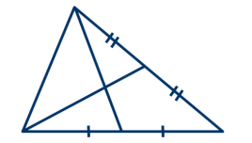  Выберите один из 4 вариантов ответа:  1) Четыре  2) Шесть  3) Восемь  4) Двенадцать  Задание 2  Вопрос:  В треугольнике АВС отрезок AD является медианой. Чему равна длина стороны ВС, если длина отрезка BD равна 3 см?  Изображение:  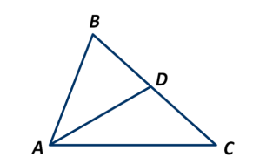  Выберите один из 4 вариантов ответа:  1) 9 см  2) 6 см  3) 5 см  4) 3 см  Задание 3  Вопрос:  Чему равна градусная мера угла ВАС, если АD – биссектриса треугольника АВС, а угол ВАD равен 35°?  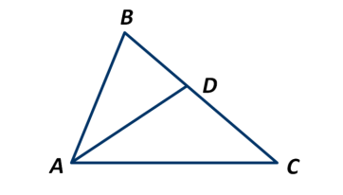  Изображение:  Выберите один из 4 вариантов ответа:  1) 35°  2) 90°  3) 70°  4) 45°  Задание 4  Вопрос:  Отрезок ВD – медиана треугольника АВС, отрезок ВЕ – медиана треугольника DBC. Чему равна длина отрезка ЕС, если отрезок АС равен 20 см?  Изображение:  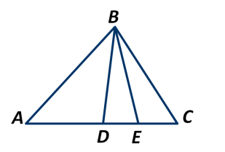  Выберите один из 4 вариантов ответа:  1) 15 см  2) 10 см  3) 5 см  4) 4 см  Задание 5  Вопрос:  Чему равна градусная мера угла АDB, если отрезок BD – высота треугольника АВС?  Изображение:  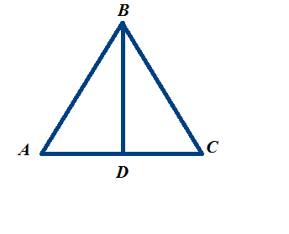  Выберите один из 4 вариантов ответа:  1) 30°  2) 60°  3) 90°  4) 120°  Обменяйтесь бланками ответов с соседом по парте.  Карандашом проставите рядом с номером вопроса знаки:  + за правильный ответ  - за неправильный ответ.  Ответы: (слайд 9)  1) 3  2) 2  3) 3  4) 3  5) 3  Подсчитайте количество правильных ответов.  На экране критерии оценивания. (слайд 10)  Обменяйтесь бланками с соседом по парте.  Поднимите руку у кого оценка «5», «4», «3».  Молодцы ребята. Вы хорошо применяете определения и формулировки свойств геометрических фигур при решении задач, но некоторым ещё необходимо поработать над этими вопросами.  Дайте определение треугольника.  Какие элементы треугольника вам знакомы?  Скажите, какие виды треугольников вам знакомы? (слайд 11)  Это деление по каким элементам? Хорошо, вот они перед вами на сайде. (слайд 12)  Как вы думаете, а можно ли разделить треугольники по какому -нибудь другому его элементу? На этот вопрос вы ответите мне после выполнения следующего задания. | Предлагает повторить понятия в форме теста. Сделать взаимопроверку теста. Организует диалог с обучающимися на поиск необходимых знаний для изучения новой темы. | Обучающиеся настраиваются на работу, отвечают на поставленные вопросы. | Личностные: выражение положительного отношения к учебному процессу, желание узнать новое, проявление внимания и интереса.  Регулятивные: саморегуляция как способность к мобилизации сил и энергии.  Коммуникативные: работать с обучающимися класса в диалоге.
3. Усвоение новых знаний и способов деятельности  Задача:  выяснить, какой треугольник называется равнобедренным, равносторонним, какими свойствами обладает равнобедренный треугольник | Исследовательская работа в парах. Вместе с соседом по парте вы должны выполнить задание:  -измерьте стороны каждого треугольника, лежащего перед вами на партах;  -запишите результаты измерений прямо на сторонах треугольников.  Не заметили ли вы чего- либо особенного?  Обсудите полученные результаты (тихонько обсуждать, не мешая другим).  Задать вопросы о замеченных особенностях.  Так ответьте мне на мой вопрос. Как вы думаете, а можно ли разделить треугольники по какому -нибудь другому его элементу? Вот они перед вами на сайде. (слайд 13)  Об одном из таких треугольников мы сегодня поговорим на уроке.  Отгадайте загадку: (слайд 14)  В треугольнике моём  Две стороны есть равных  И живут они вдвоём  При основании славном.  Как вы думаете, что о нём нам нужно знать?  -определение  -свойства  -применение.  Запишем тему урока: «Равнобедренный треугольник и его свойства» (слайд 15)  Объяснение нового материала (слайд 16)  Вводится понятие равнобедренного треугольника и его элементов, выполняем чертёж.  - Треугольник, две стороны которого равны, называется равнобедренным.  Равные стороны называются боковыми, а третья сторона – основанием равнобедренного треугольника.  - Назовите угол, лежащий напротив основания треугольника, назовите углы при основании равнобедренного треугольника. Изобразите данный треугольник к себе в тетрадь.  - Треугольник, все стороны которого равны, называется равносторонним.  -Запомните, равносторонний всегда является равнобедренным. (слайд 17)  Кто может растолковать понятие «свойство»? Что это такое? (слайд 18)  Определения из словарей (слайд 19)  СВОЙСТВО — СВОЙСТВО, а, ср. Качество, признак, составляющий отличительную особенность кого чего либо Толковый словарь Ожегова  свойство — свойство особенность, присущая предмету и позволяющая включить его в тот или иной класс предметов. … Энциклопедический словарь  СВОЙСТВО а; ср. кого чего. Существенный признак, качество, отличающее один предмет или одно лицо от другого; отличительная особенность, черта кого, чего либо. Толковый словарь русского языка Кузнецова  Что же нам предстоит выяснить?  В толковом словаре сказано, что «свойство – качество, признак, составляющий отличительную особенность чего-нибудь». А чтобы эту отличительную особенность выяснить, мы посмотрим сказку.  Рассматриваем свойство об углах равнобедренного треугольника.  Вернёмся к треугольникам , лежащим у вас на партах .Возьмите в руки равнобедренный треугольник. Сложите его так, чтобы совместились вершины при основании. Что можно сказать об углах при основании равнобедренного треугольника? (Совместились при наложении, значит равны).  Сформулируйте сами свойство углов при основании равнобедренного треугольника.  В равнобедренном треугольнике углы при основании равны. (слайд 20)  Работа с формулировкой теоремы: разбираем, что дано, что доказать. Рассматриваем доказательство теоремы 1. Проведём биссектрису из вершины А треугольника к основанию ВС. Предлагаю учащимся продолжить доказательство дома, заполните пропуски.  Теорема. В равнобедренном треугольнике углы при основании раны  А  Дано: Δ АВС - ………  Доказать: …………  В C  F  Доказательство.  - Проведем биссектрису АF.  - Рассмотрим ……… и ………..:  - ……. = …….. (т.к. Δ АВС - ………………);  - ……. = ………( т.к. АF - …………..Δ АВС );  - ……….. - ……………..  ………….. = …………..(по двум сторонам и углу между ними)  Тогда ……… = ………., ч.т.д.  Снова вернёмся к модели равнобедренного треугольника. Линия сгиба является….?  Ребята, свойство биссектрисы, проведённой к основанию равнобедренного треугольника вы докажете дома на рабочих листах (слайд 21) | Подводит обучающихся к формулировке определения равнобедренного треугольника, равностороннего, элементов треугольника.  Организует обсуждение понятия свойства и поисковую работу обучающихся в сказке, подводит к выводу свойств после просмотра сказки .  Организует обсуждение доказательства по ходу практической работы. | На основании рисунка участвуют в создании определения равнобедренного треугольника и его элементов, равностороннего треугольника, выполняют записи в тетради: делают рисунки, записывают определения, отвечают на вопросы, слушают сказку, высказывают своё мнение и предположение.  Доказывают свойство экспериментом | Регулятивные: саморегуляция как способность к мобилизации сил и энергии.  Познавательные: принимают задачу, сравнивают разные варианты изображения треугольников, ищут новые варианты взаимного расположения сторон.  Коммуникативные: умение выражать свои мысли, строить высказывания
Физминутка  Задача:  Снять усталость и напряжение |  | Показывает движения | Повторяют движения | Личностные: умение применять в жизненных ситуациях и учебном процессе способы снятия напряжения, концентрации внимания, умение включаться в общую деятельность.  Коммуникативные: умение интегрироваться в группу сверстников и строить продуктивное взаимодействие и сотрудничество со сверстниками и взрослыми.  Регулятивные: умение соотносить свои действия с действиями учителя.
4.Первичное закрепление нового  Задача:  научить применять изученные свойства при решении задач. | 1. Устное решение задач  Какие из данных треугольников являются равнобедренными, почему? 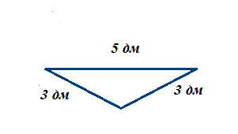 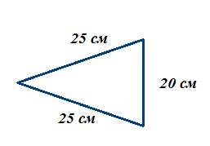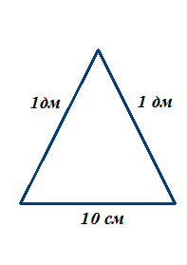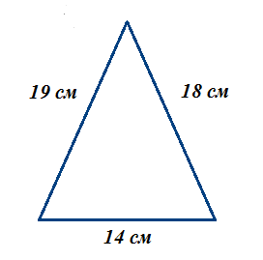  Треугольник АВС – равнобедренный ∠МАВ = 100$°$, найдите ∠А и ∠С в треугольнике АВС  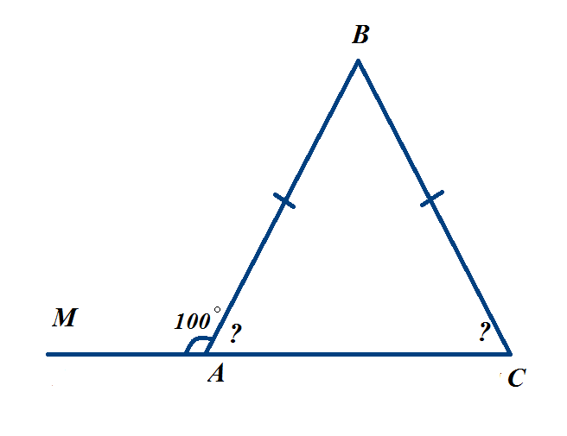  Треугольник АВС – равнобедренный, АС – основание, ВD – биссектриса, ∠СВD = 37$°$, АС = 28 см. Найдите ∠АВС, ∠ВDС и DC.  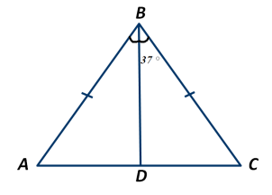  2. Равнобедренный треугольник обладает ещё рядом геометрических свойств, которые всегда имели широкое применение в практической жизни.  Есть следующие примеры применения равнобедренных и равносторонних треугольников (слайды 26-31) | Контролирует выполнение заданий на распознавание, применение свойств, обеспечивает мотивацию выполнения, осуществляет контроль.  Показывает примеры применения треугольников в практической жизни. | Выполняют по очереди задания, высказывают своё мнение, слушают ответы друг друга, анализируют | Личностные результаты: умение понимать личную ответственность за результат, формирование учебной мотивации.  Регулятивные результаты: умение осознавать, что усвоено, а что подлежит усвоению, а также качество и уровень усвоения, умение адекватно реагировать на трудности и не бояться сделать ошибку.  Познавательные результаты: смысловое чтение; умение применять знания в новой ситуации.  Коммуникативные результаты: планирование учебного сотрудничества с учителем и сверстниками.
5. Рефлексия учебной деятельности.  Задача: оценить результаты учебной деятельности, записать домашнее задание. | 1. Давайте выясним, на все ли интересующие вопросы мы нашли ответы на данном уроке? (слайд 33)  Какой треугольник называется равнобедренным?  Какой треугольник называется равносторонним?  Является ли равносторонний треугольник равнобедренным?  Каким свойством обладают углы равнобедренного треугольника?  Каким свойством обладает биссектриса равнобедренного треугольника?  Любая ли биссектриса обладает этим свойством? Какая?  Любая ли биссектриса равностороннего треугольника обладает этим свойством?  Увидели ли мы применение равнобедренных и равносторонних треугольников в жизни?  2. Домашнее задание: п.18, выучить определение и свойства равнобедренного треугольника, доказать свойства на рабочих листах , решить № 109, 117. . (слайд 34)  3. А сейчас оцените свою работу на уроке с помощью цветных стикеров. . (слайд 35)  красный - я доволен уроком, получил много полезного для себя, работал активно.  желтый - урок был интересным, я старался отвечать на вопросы. Я сумел выполнить несколько заданий, но не всё получалось.  зеленый - я не очень понял, о чём идёт речь на уроке.  Я очень рада, что урок вам понравился, спасибо всем за урок. | Даёт задание, организует проверку и самопроверку, акцентирует внимание на конечных результатах, организует рефлексию, даёт комментарии к домашнему заданию. | Отвечают на вопросы, формируют конечный результат, рассказывают, что узнали, чему научились, какие трудности испытали, какими успехами гордятся, записывают домашнее задание, получают консультацию учителя. | Личностные результаты: умение оценивать свои достижения, степень самостоятельности, причины неудачи.  Регулятивные результаты: умение осуществлять контроль.  Познавательные результаты: умение сравнивать цели урока и полученные результаты.  Коммуникативные результаты: умение формулировать свои успехи; умение с достаточной полнотой и точностью выражать свои мысли в соответствии с задачами.

Приложение 1
Бланк ответа
ФИ_________________________________
Тест
1.
2.
3.
4.
5.

Приложение 2
Рабочий лист
Теорема. В равнобедренном треугольнике углы при основании раны

А
Дано: Δ АВС - ………………
Доказать: …………

В C
F

Доказательство.
- Проведем биссектрису АF.
- Рассмотрим ……… и ………..:
- ……. = …….. (т.к. Δ АВС - ………………);
- ……. = ………( т.к. АF - …………..Δ АВС );
- ……….. - ……………..
………….. = …………..(по двум сторонам и углу между ними)
Тогда ……… = ………., ч.т.д.

Теорема. В равнобедренном треугольнике биссектриса, проведённая к основанию, является медианой и высотой.
A Дано:
Δ АВС - ………………
AF - ……………… Δ АВС
Доказать: AF -………….. Δ АВС, AF -………….. Δ АВС
B C
F Доказательство.
Рассмотрим ……… и ………..:
- ……. = …….. (т.к. ΔАВС - ………………);
- ……. = ………( т.к. AF - …………..Δ АВС );
- ……….. - ……………..
………….………….. (по двум сторонам и углу между ними).
Тогда ……… = ………., AF - ……………….. Δ АВС.
Тогда ……. = ……., а т.к. …… и …… - смежные, ……. = ……. = ….^{о}, т.е. AF……, значит, AF - ……………….. Δ АВС, ч.т.д.

